2018년 2차 퇴직연금 DC형/혼합형 전환 시행안내
신청대상 : 전 임직원 중 DB형 또는 혼합형 가입자 중 희망자
http://kttu.or.kr/
제13-148호, 2018년 12월 24일(월)

2018년 퇴직연금제 2차 전환을 다음과 같이 시행하오니 희망하는 조합원은 신청하여 주시기 바랍니다.
□대상:임직원 중 DB 또는 혼합형 가입자 중 희망자
- 단, 1년 미만 재직자 및 일반계약직은 제외
□전환유형 : DC형 또는 혼합형(DC 전환 후 향후 발생 퇴직금은 DB로 운영)
-단, 기존 혼합형 가입자는 DC형으로만 신청가능
□신청절차: 본인이 희망하는 금융기관에 직접 신청
□세부일정
- 금융기관별 전환 신청접수 :
2018.12.24(월) ~ 2019.01.09(수)
- 신청결과 안내메일 발송 : 2019.01.14(월)
- 전환일(DC계좌 입금일) : 2019.01.30(수)
□ 참고사항
- DC형 및 혼합형 전환주기 : 연 2회
(매년 1월, 7월)
-법정중도인출 전환주기: 연 2회(매년 4월, 10월)
※ 자세한 사항은 자료실 - [문서/정책]을 참고하시기 바랍니다.

노동조합과 회사는 이번 아현 피해복구 현장에서 복구활동에 참여한 조합원을 대상으로 아래와 같이 특수건강검진을 시행합니다.
■ 검진개요
○ 검진대상 : 약 560명 (아현사옥 화재 관련
통신 및 사옥복구 공사 참여 직원)
○ 검진병원 : 2개 법인 (고용노동부 지정
특수건강진단 기관)
- 한국의학연구소(KMI), 하나로의료재단
○ 소요예산 : 1인당 5만원
- 본부별 희망자 대상 검진시행 후 2019년
건강검진과 함께 일괄 정산처리
○ 기관별 검진희망자 조사 후 별도 협의 시행
※ 특수건강검진 시행현황
○ 대상자 : 총 2,258명
밀폐공간(CM 등 맨홀 작업자), 야간(교대)근무자
○ 시행시기 : 매년 4월~10월 (7개월간)

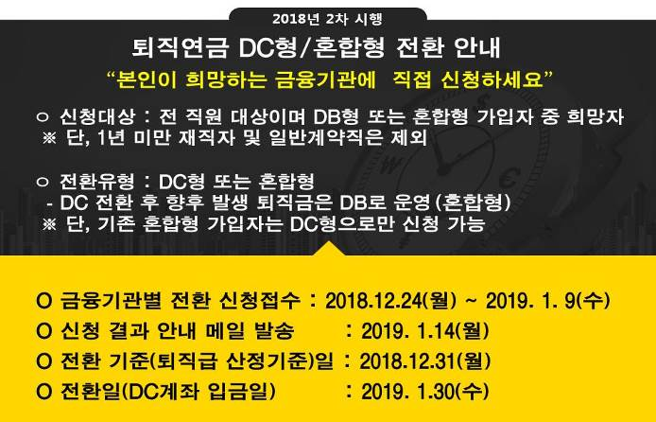
아현사옥 피해복구 인력에 대한
특수건강검진 시행
☎문의: 산업안전국장(031-727-2824)

